Documentation

Informations générale :

Technologies utilisées : NodeJS, ReactJS, HTML, CSS

Schéma de la base de données :

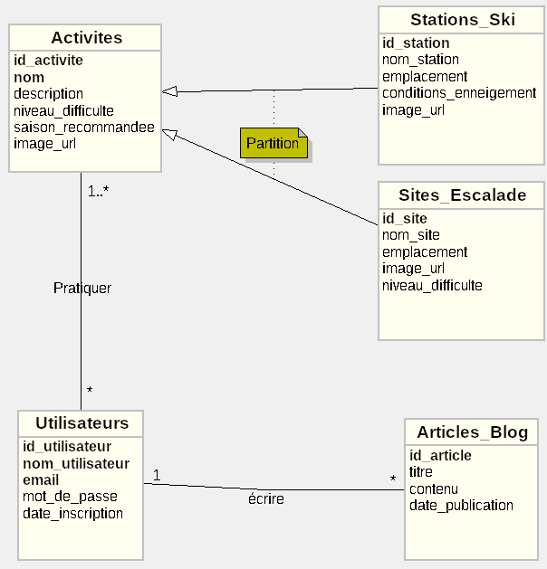

1) API :

/api/nbEmail : Permet de vérifier si l’email est déjà utilisé.
→ Retourne le nombre de fois que l’email est utilisé

/api/nbNomUtilisateur : Permet de vérifier si le nom d’utilisateur est déjà utilisé.
→ Retourne le nombre de fois que le nom d’utilisateurest utilisé

/api/connexion : Permet à un utilisateur de se connecter.
→ Retourne un cookie contenant le token JWT (Secure : true, httpOnly : true)

/api/createAccount : Permet de créer un compte utilisateur
Retourne un message pour dire que le compte a bien été créée

get → /api/activites : Permet de récupérer toutes les activités
→ Retourne les activités

post → /api/activites : Permet de créer une activité
→ Retourne un message pour dire que l’actvité a bien été créée

/api/escalade : Permet de récupérer tout les sites d’escalade
→ Retourne les sites d’escalade

/api/stationsSki : Permet de récupérer les stations de ski
→ Retourne les stations de ski

/api/blog : Permet de récupérer les articles
→ Retourne les articles

/api/images : Permet de récupérer les images (Paramètre : /:nomImage)
→ Retourne une image

2) Composants :

Activite.js : Ce composant est un carte qui affiche une image et un texte

Carte.js : Ce composant est affiche un petit texte avec un titre

Connexion.js : Ce composant permet à un utilisateur de se connecter à son compte

Footer.js : Footer du site web

Header.js : Header du site web

Inscription.js : Ce composant permet à un utilisateur de créer son compte

Loader.js : Ce composant permet d’afficher une icône de chargement

Modal.js : Ce composant est une pop up

Slider.js : Ce composant permet d’afficher des images déroulante

Tableau.js : Ce composant est un tableau qui

3) Pages :

Activites.js : Cette page permet d’afficher les activités

Articles.js : Cette page permet d’afficher les articles du blog du site

Compte.js : Cette page permet à un utilisateur de se connecter ou s’inscrire

Contact.js : Cette page permet de contacter les administrateurs du site

Escalade.js : Cette page affiche les informations concernant l’escalade et plusieurs sites d’escalade

Home.js : Page d’accueil du site

Routes.js : Cette page affiche les informations concernant les randonnées et plusieurs chemins de randonnées

Ski.js : Cette page affiche les informations concernant le ski et plusieurs stations de ski

4) Arborescence :

Côté client :

Dossier client : sport-montagne-app

components : Composants du site

images : Images statique du site

pages : Pages du site

Côté serveur:

Dossier serveur: react-sport-montagne-api

public : Fichiers publique du site

